Groenten en kip uit de oven
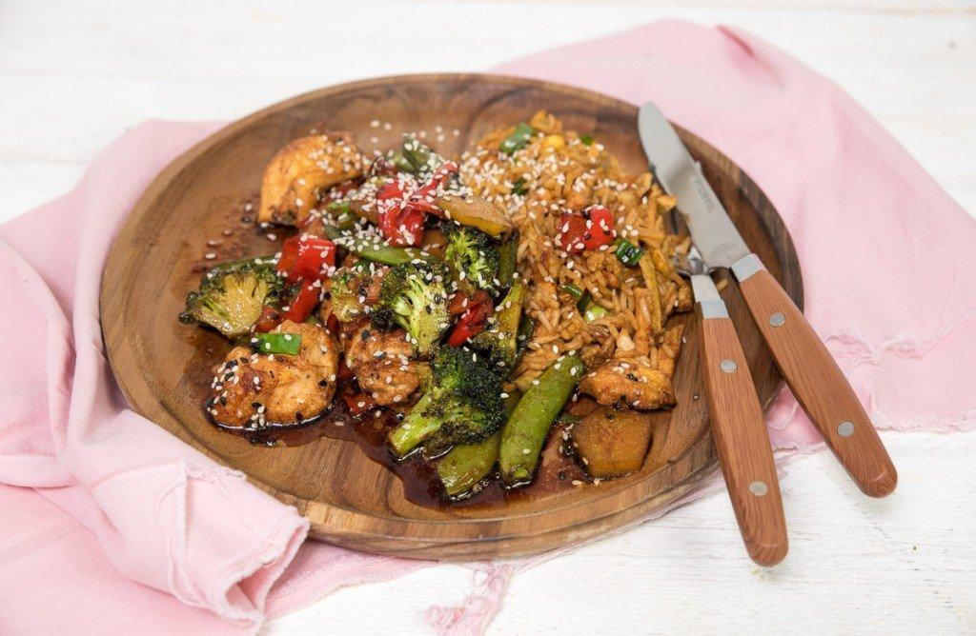

INGREDIËNTEN:
- 4 kipfilets, schoongemaakt en in middelgrote blokjes gesneden
- 1 broccoli, stronk geschild en in plakjes, de rest in roosjes
- 2 zoete, rode puntpaprika’s, schoongemaakt
- 200 g sugar snaps, schoongemaakt
- Bosje lente-ui, in ringen gesneden
- Sesamzaadjes om te bestrooien
Voor de sojasausmarinade:4 el sojasaus , 1 el oestersaus ,1 el zoete chilisaus , 1 el honing , 2 tenen knoflook, uitgeperst,1 tl vers geraspte gemberwortel

BEREIDING: Verwarm de oven voor op 200 graden. Verdeel de broccoli, paprika, sugar snaps en kip over de braadslee. De lente-ui bewaar je voor garnering. Doe de ingrediënten voor de marinade in een steelpannetje en breng aan de kook. Laat 1 minuut zachtjes pruttelen tot de saus iets indikt. Schenk de helft van de marinade over de kip en groenten in de braadslee en hussel om. Bak de kip en groenten in het midden van de oven 10 tot 12 minuten tot de kip en groenten gaar zijn.
Schenk de overige marinade over de kip en groenten en garneer met de lente-ui en sesamzaadjes. Lekker met gebakken rijst of nasi.

